Групповая корректировка электронных данных «Учебный год»

Общая информация о модуле

Модуль предназначен для корректировки во всех записях электронных формуляров учеников текущего учебного года (перевод учеников на новый учебный год). Модуль необходимо использовать один раз в учебном году перед вносом информации о новых учениках. Оптимально это делать в конце учебного года после того, как станет известно, кто из учеников остается в школе, а кого необходимо отчислить.
В состав модуля входят следующие файлы:
1. irbis64_client.dll – библиотека для подключения к TCP/IP серверу Ирбиса
2. prjUpClass.exe – исполняемый файл модуля
3. upclass.ini – конфигурационный файл модуля
4. upclass.log – файл регистрации всех действий модуля
В конфигурационный файл модуля необходимо внести настройки, позволяющие модулю подключиться к вашему TCP/IP серверу Ирбиса. Необходимо задать истенные значения параметров:
host=IP адрес вашего сервера Ирбиса
port=порт для подключения к Ирбису
user_name=имя пользователя для работы модуля
password=пароль для работы пользователя
По умолчанию в upclass.ini стоят настройки, позволяющие подключиться к TCP/IP серверу Ирбиса со штатными настройками, установленному на том же компьютере, на котором запускается модуль.

Внешний вид модуля

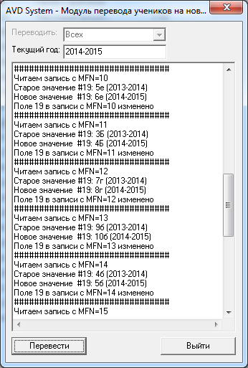

Правила заполнения поля «19: Место учебы»

Корректная работа модуля требует правильного заполнения информации о классе, в котором учится школьник. Информация о классе заполняется на вкладке «2 Дополнительные данные о читателе» в поле «19: Место учебы». Для занесения информации о классе служит подполе «Группа/класс». В это поле нужно вносить данные в следующем виде:
[Класс] ([Учебный_год])
Например:
6А (2010-2011)
11Б (2012-2013)
Обязательно соблюдение именно такой структуры

Алгоритм работы модуля

Модуль поочередно просматривает все записи учеников, отличая их по наличию у них поля 19. Если в поле 19 правильно внесен класс и указан учебный год, отличающийся от текущего, то запись подается на корректировку и в ней меняется учебный год и номер класса. Если есть необходимость запретить перевод конкретного ученика, то можно у него в поле 19 в подполе «Группа/класс» поставить первым символом знак дефиса. Это будет обозначать для модуля, что этого ученика переводить автоматически не нужно.
Текущий учебный год показывается в модуле при старте в виде двух четырехзначных цифр, разделенных между собой знаком дефиса. Текущий учебный год определяется по текущему году и месяцу(до июня месяца предлагается учебный год предыдущего и текущего года, начиная с июня месяца предлагается учебный год текущего и будущего года).
Если в записи ученика стоит учебный год, совпадающий с текущим учебным годом, то он не переводится. Эта ситуация говорит модулю о том, что этого ученика уже перевели и у него в записи информация актуальная.
Все классы с 1 по 10 увеличиваются на единицу. При корректировки записей учеников 11 класса им в поле 19 вносится пометка о том, что они выпустились из школы и проставляется год выпуска.
В любых других случаях, отличающихся от правильного заполнения поля 19, корректировка не производится.
В процессе работы модуль выводит информационные сообщения и сообщения об ошибках на экран, а так же фиксирует все сообщения в файл лога – upclass.log

